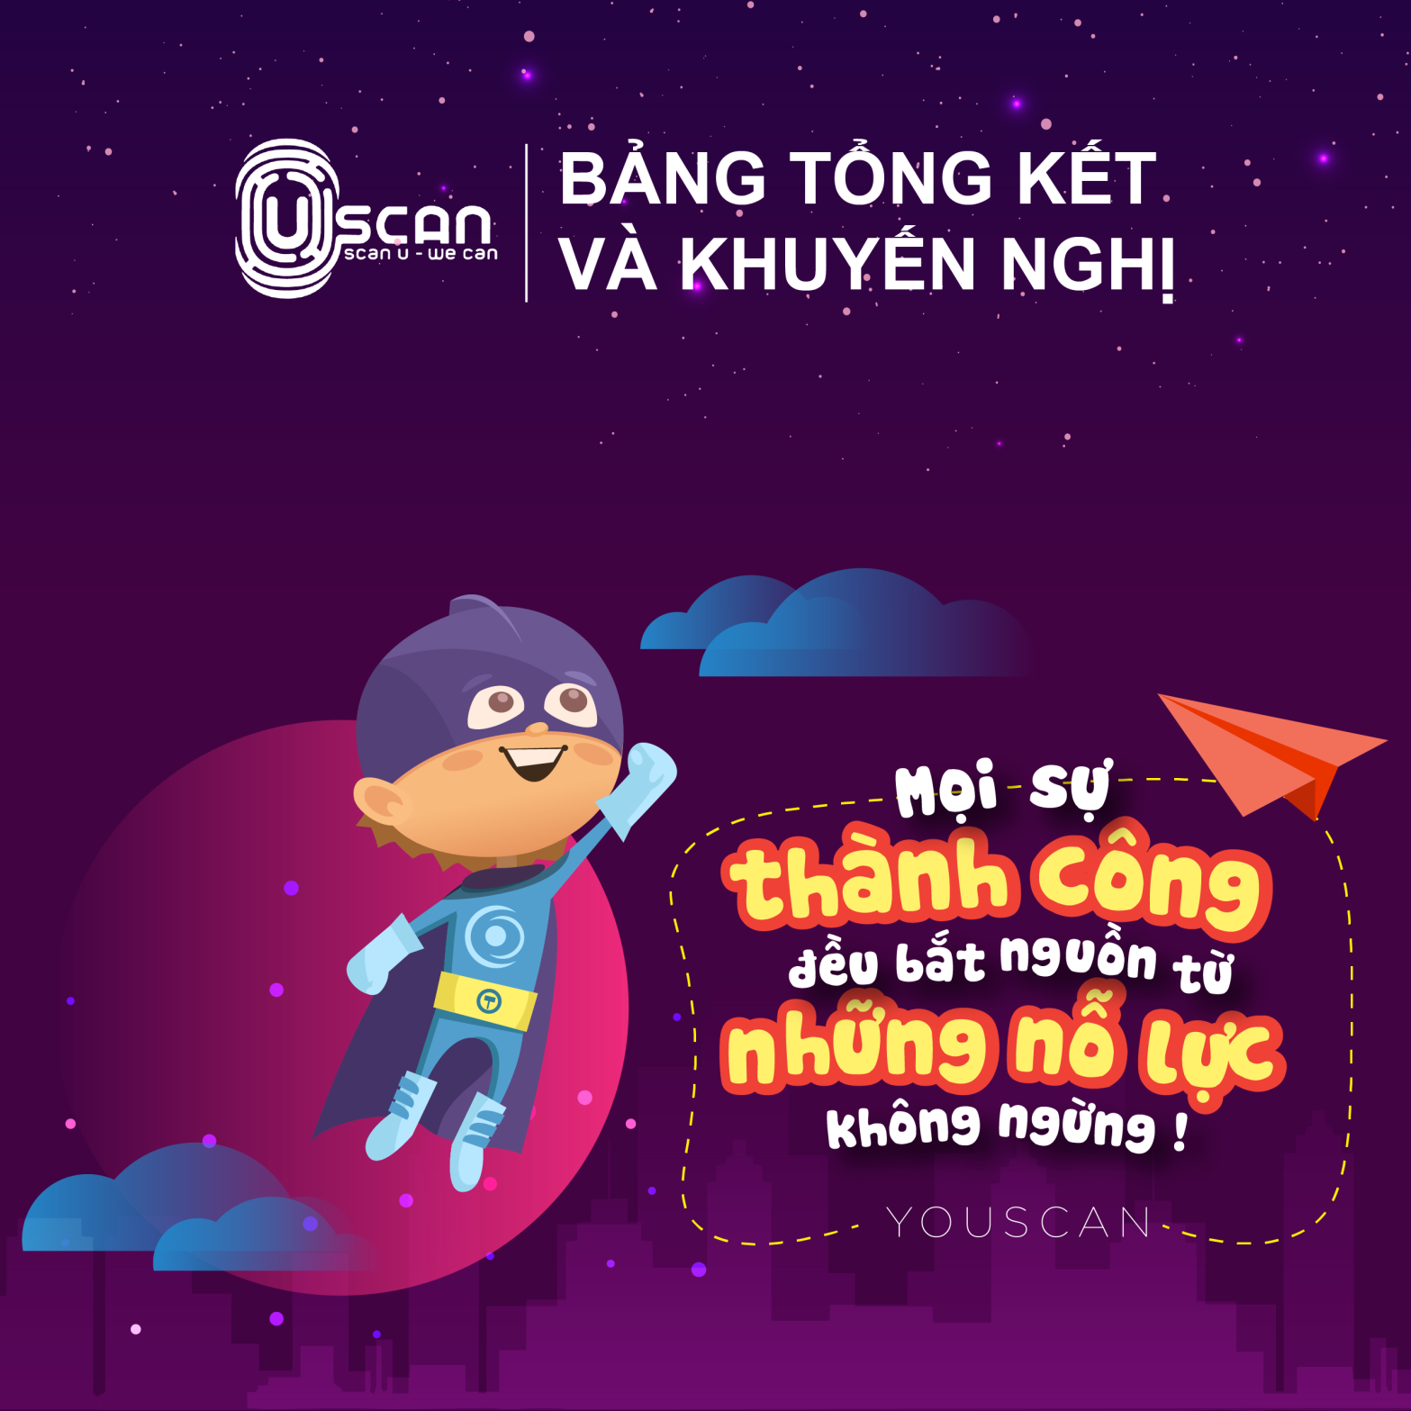

|  |  |  |
| --- | --- | --- |
| **THÔNG TIN**  **KHÁCH HÀNG** | **Khách hàng:** | **{{name1}}** |
| **Người được phân tích:** | **{{name2}}** |
| **Số điện thoại Tư vấn:** | **{{phone}}** |
| **NGƯỜI TƯ VẤN** | **Chuyên viên:** | **{{CVTV}}** |

1. **TÍNH CÁCH**

**CHỦNG KẾT HỢP: {{type}}**

|  |
| --- |
| **TÍNH CÁCH** |
| {{tinhcach}} |
| **TƯƠNG TÁC VÀ PHƯƠNG PHÁP TẬP TRUNG TRONG HỌC TẬP** |
| {{tuongtac}}  {{pphoc}} |

1. **NHỮNG KHẢ NĂNG VƯỢT TRỘI:**
2. **Tổng TFRC: {{tfrc}}**

***Đây là chỉ số tổng mật độ đường vân tay trên 10 ngón tay, đại diện cho mật độ noron trên các vùng não, có ý nghĩa đánh giá sự tiếp nhiều thông tin, trẻ có khả năng tiếp thu nhiều môn học trong cùng một thời điểm.***

**{{thisistfrc}}**

***Tuy nhiên thông số này không đánh giá sự thông minh, trí nhớ của con người, sự thông minh hoặc trí nhớ tốt phụ thuộc vào quá trình rèn luyện (tạo liên kết các noron thần kinh) vì vậy môi trường rèn luyện đóng vai trò quan trọng với chỉ số này.***

1. **Chức năng vượt trội**

**CHỨC NĂNG VƯƠT TRỘI HẲN**

|  |  |  |
| --- | --- | --- |
| **STT** | **TIỀM NĂNG** | **KHUYẾN NGHỊ** |
| **1** | {{tiemnang1}} | {{khuyennghi1}} |
| **2** | {{tiemnang2}} | {{khuyennghi2}} |
| **3** | {{tiemnang3}} | {{khuyennghi3}} |
| **4** | {{tiemnang4}} | {{khuyennghi4}} |

**CHỨC NĂNG THUỘC ĐIỂM TIỀM NĂNG**

|  |  |  |
| --- | --- | --- |
| **STT** | **TIỀM NĂNG** | **KHUYẾN NGHỊ** |
| **9** | {{tiemnang9}} | {{khuyennghi9}} |
| **10** | {{tiemnang10}} | {{khuyennghi10}} |

1. **Cách tiếp nhận thông tin phù hợp**

**{{veaka}}**

1. **Các chỉ số thông minh cơ bản quan trọng**

**{{chisoeq}}{{chisoaq}}**

1. **Trí thông minh vượt trội**

**Loại hình thông minh vượt trội**

|  |  |  |
| --- | --- | --- |
| **STT** | **THÔNG MINH** | **KHUYẾN NGHỊ** |
| **1** | {{ttmgen1}} | {{ttmdetail1}} |
| **2** | {{ttmgen2}} | {{ttmdetail2}} |
| **3** | **{{ttmgen3}}** | **{{ttmdetail3}}** |
| **4** | **{{ttmgen4}}** | **{{ttmdetail4}}** |

**KHUYẾN NGHỊ NGHỀ NGHIỆP**

**{{recommend}}**

**\*\*\*\*\***